1. sz. melléklet az 1/2018. (I.31.) önkormányzati rendelethez

A település helyi védelem alatt álló építészeti örökségeinek jegyzéke

1. fejezet
A helyi területi védelem alatt álló területek elnevezése és lehatárolása
  - Településszerkezet:
Védendő telekszerkezet, beépítési mód, építési vonal:
Rákóczi út egésze
Petőfi út faluközpontba eső része
Hősök tere
Területi védelemmel rendelkező különleges területek:
Községi temető (118/1,2 hrsz)
Zsidótemető (1306 hrsz)
Szentlőrinc-pusztai temető
  - Táji környezet (védendő értékek):
Kiemelt, helyi védelem alatt álló természeti értékek:
-
  - Településkarakter:
Rákóczi út egésze
Petőfi út faluközpontba eső része
Hősök tere

2. fejezet
A helyi területi védelem alatt álló területek lehatárolásának térképi bemutatása, védendő településszerkezet és települési karakter területe:

Jelmagyarázat:

HV-helyi egyedi védett elem
HTV- helyi területi védelem (temetők területe)

Védett település karakter területe:

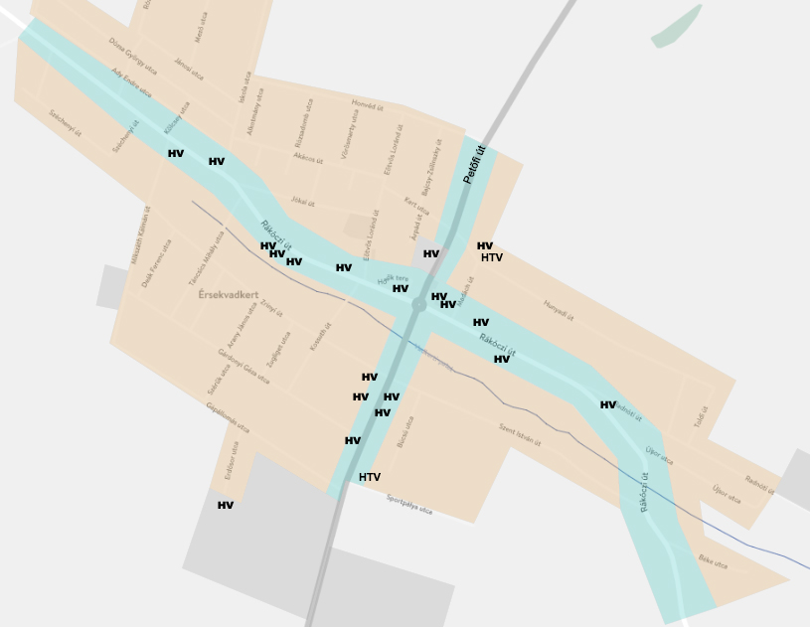

3. fejezet
A helyi egyedi védelem alatt álló „elemek”

sorszám | megnevezés | cím | hrsz
1 | Köztemető kriptái és kápolnái: Szent Anna kápolna, Drágffy kápolna, haranglábak |  | 118/1- 118/2 hrsz
2 | Keresztek a Rákóczi út mentén | Rákóczi út | 1608 hrsz, 812 hrsz, 811/4 hrsz
3 | Kereszt a Petőfi úton | Petőfi út | 1239/2 hrsz
4 | Kápolna | Rákóczi út
5 | Nepomuki Szent János szobra | Jánoska-park
6 | Lourdesi barlang | Hősök tere
7 | Világháborús emlékmű | Hősök tere
8 | Posta | Rákóczi út 83. | 293/13 hrsz
9 | Községháza | Rákóczi út 91. | 313 hrsz.
10 | Ary Erzsébet óvoda homlokzata | Rákóczi út 93. | 314 hrsz
11 | Helytörténeti Emlékház | Rákóczi út 97. | 429 hrsz
12 | Lakóházakból álló együttes | Rákóczi út 146., 148.,150.,152. | 922 hrsz,  918 hrsz. 914-917 hrsz
13 | Felső iskola | Rákóczi út | 779 hrsz
14 | Lakóház | Rákóczi út | 906 hrsz
15 | Lakóház | Rákóczi út | 834. hrsz
16 | Volt gabonaforgalmi épület | Rákóczi út | 981 hrsz
17 | Lakóházakból álló együttes | Petőfi út 26-29., 31. | 1154 hrsz, 1292/1 hrsz, 1153 hrsz, 1291/1 hrsz, 1290/1 hrsz
18 | Cserkészház | Hősök tere 3. | 349 hrsz
19 | Malom épülete, ipartörténeti emlék | Petőfi út 44. | 333 hrsz
20 | Lakóházak | Petőfi út 46. és 48. | 334-335 hrsz
21 | Régi víztorony, ipartörténeti emlék | Erdősor utca | 1283 hrsz

